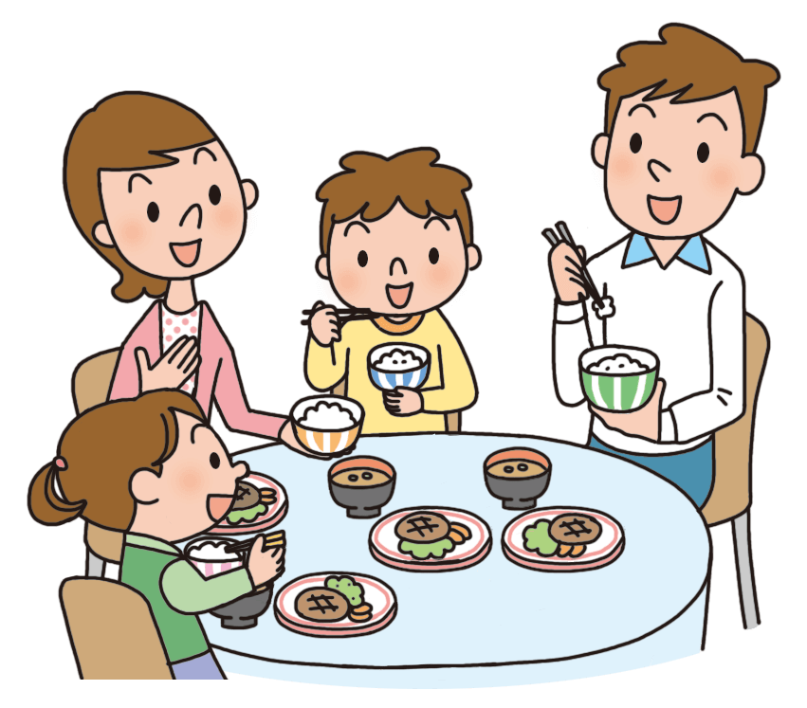

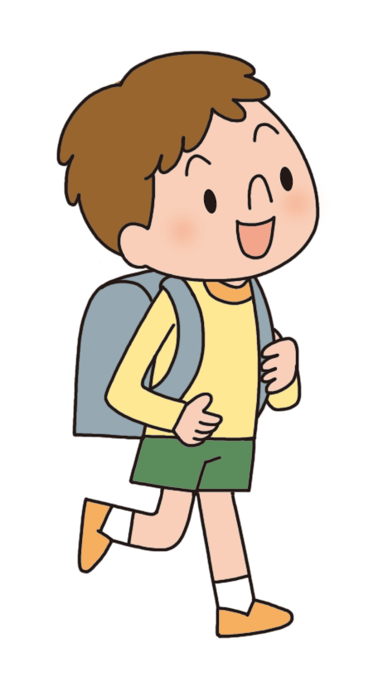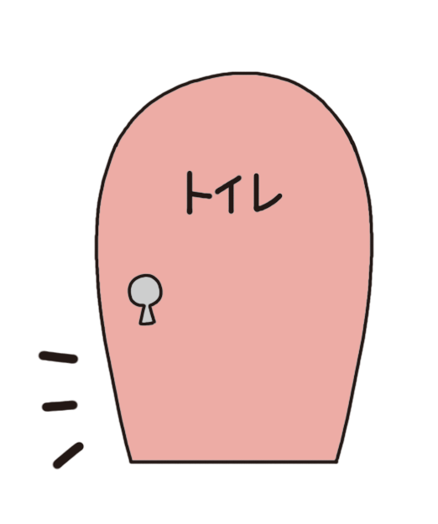

行ってきます！

すっきり!

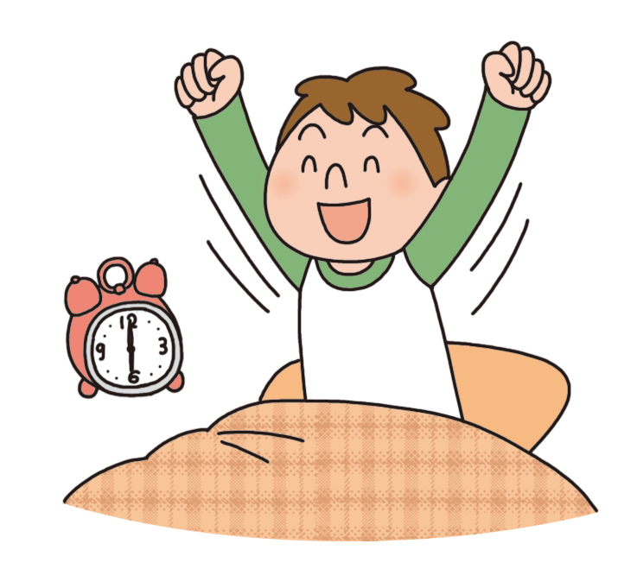

分かった！

できた！

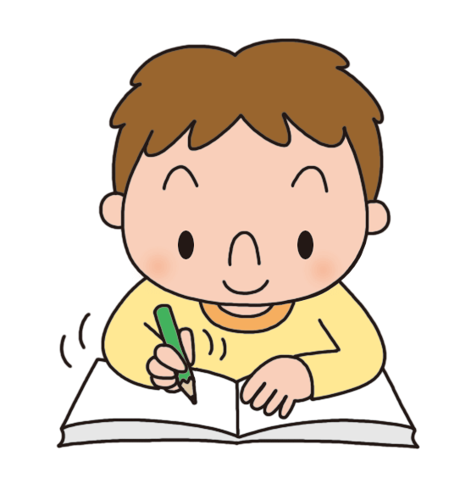



**今日も元気**

**いっぱい**

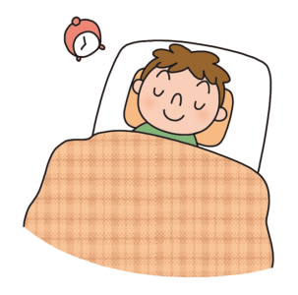

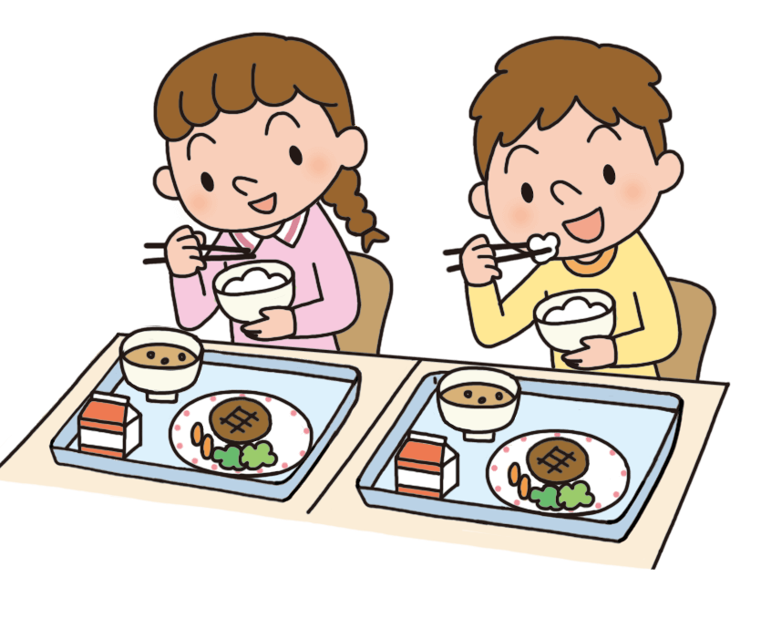

**(給食)**

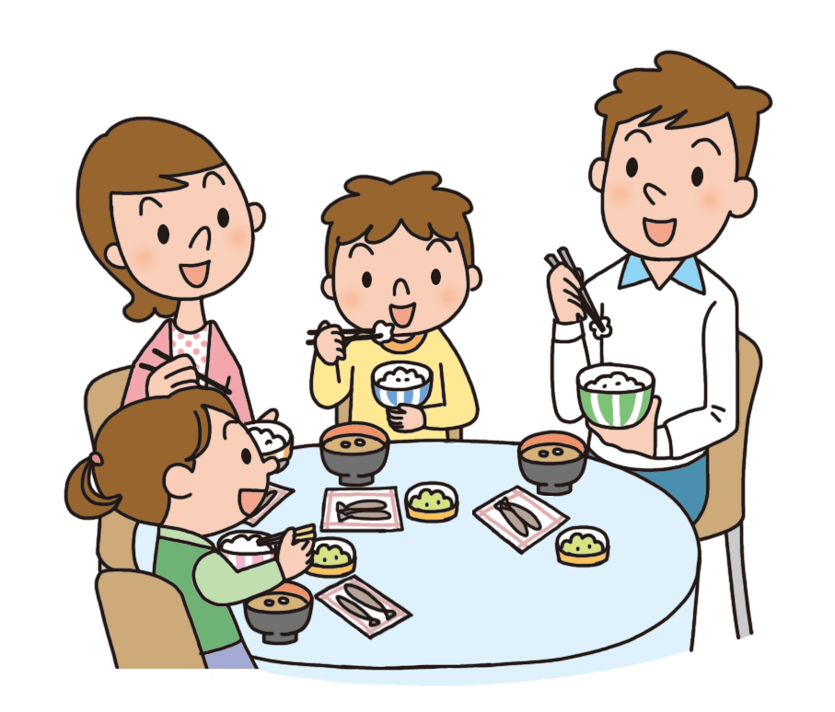

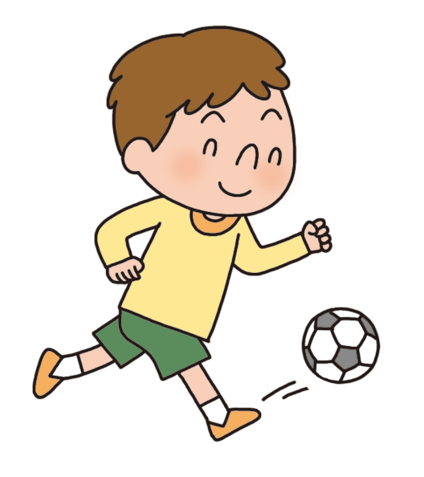

体を動かして

遊ぼう!

のよいをためには、ね、とごはんをしっかりことがです。

こののなは、ごはんのさ、かんたんにことができるレシピ、メモなどをのせています。みなさんのづくりにもらい、のをきっかけとなることをいます。

※このレシピは、に「スーパースクール」のを、のがしたレシピをにしています。

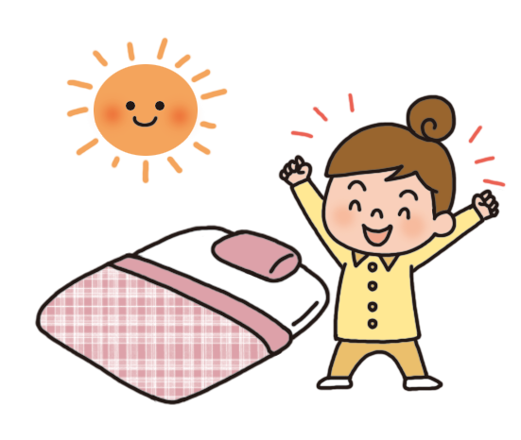

***の***

**★、ははエネルギーがしている**

**→をと・・・**

**・ががる**

**・エネルギーがにされ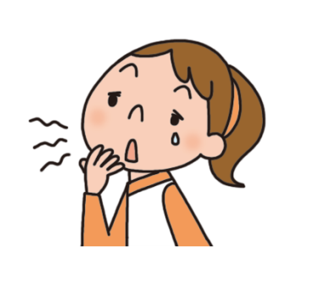、いたやをめさせる**

**・のがになり、を、よくできる**

**→をべないと・・・**

**・ためのエネルギーがし、がでない**

**・がエネルギーになりできない**

**※はとくのエネルギーが！**

**・やのにつながり、になりやすくなる**



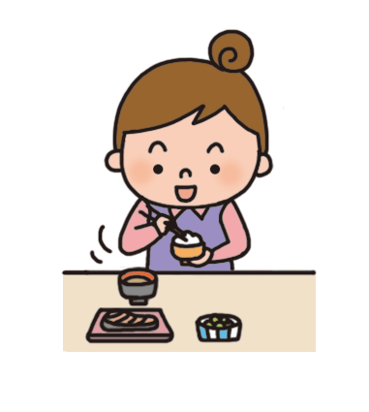

**の（たんぱく）とについて**

**人**

**において、たんぱくをむを１つべているは、１つしかべていないより、２（と）のがかった。（）**

**・・・たんぱく１つ**

**・・・たんぱく１つ**

のにアンケートより

***をべるために***

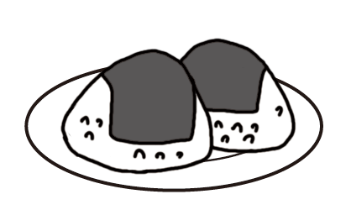

★**を**

**★がなくて、が**

**→とにかく、か**

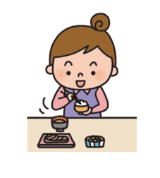**ね、、ごはん**

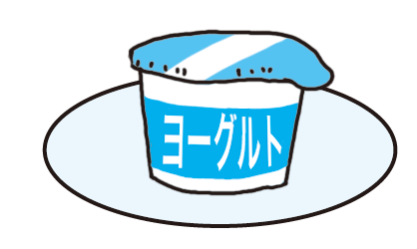

**★、きたばかりでおなかがすかない**

**→きをして、ゆとりをとう!**

**★にやをべると、**

**、がわかない**

**→どうしてもがなったは**

★**におかずをもうみ**

**わせてべる**

**になどのをしよう**

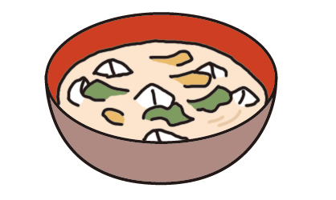

**ごはんのの**

**★のおかずからのをいておく**



**＋**

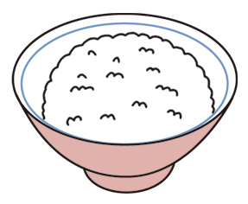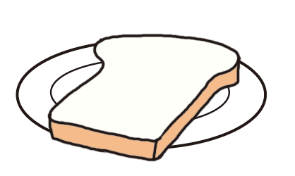

**＋**

**→おかずやみそのをめるだけ**

**→のうちにおにぎりをしておく**

**※のからをするは、になどにをつけましょう**

**★にたんぱくとのおかずを**

**★おのににものをしておいてもらう**

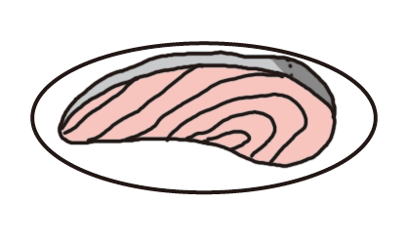

**＋**

**＋**



**→にや、などなものをなどにしてもらうと、**

**でものができます**

★**やもべる**

**★やのためにのができる**

**についてのの**

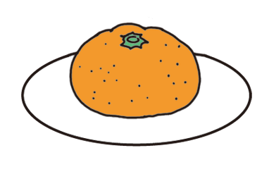

**＋**



**＋**

**＋**



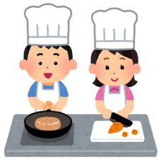

★**でを**

**ことができる**